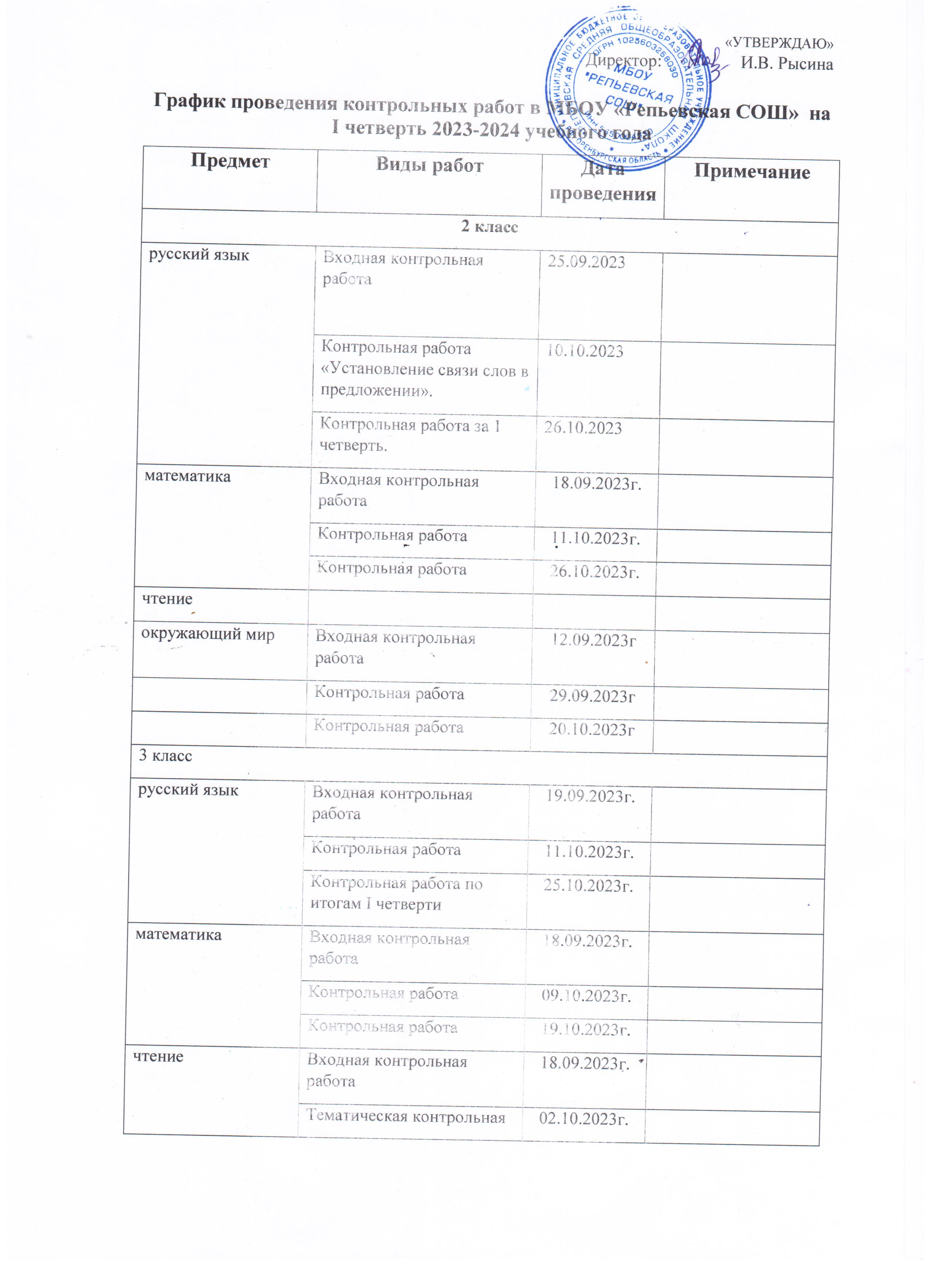
окружающий мир | Входная контрольная работа | 29.09.2023
 | Контрольная работа | 24.10.2023
английский язык | Контроль по теме «Мир моего «я»» | 26.10.2023
4 класс
русский язык | Входная мониторинговая работа | 14.09.2023г.
русский язык | Контрольная работа | 10.10.2023г.
русский язык | Контрольная работа по итогам I четверти | 24.10.2023г.
математика | Входная мониторинговая работа | 19.09.2023г.
математика | Контрольная работа | 29.09.2023г.
математика | Контрольная работа | 20.10.2023г.
чтение | Входная контрольная работа | 21.09.2023г.
чтение | Тематическая контрольная работа | 27.09.2023г.
окружающий мир | Входная контрольная работа | 21.09.2023
окружающий мир | Контрольная работа | 23.10.2023
5 класс
русский язык | Контрольная работа  « Фонетический анализ слова» | 26.10.2023
математика | Контрольная работа по теме "Ряд натуральных чисел. Арифметические действия с натуральными числами." | 27.09.2023
литература | Анализ стихотворения А. С. Пушкина «Зимнее утро» | 26.10.2023
английский язык | Контроль по теме «Внешность и характер человека» | 25.10.2023
история | Контрольная работа «История Древнего мира» | 14.09.2023
география | Стартовая диагностика | 20.09.2023
ОДНКНР | Стартовая диагностика | 26.09.2023
7 класс
русский язык | Контрольная работа «Причастие» | 25.10.2023
алгебра | Контрольная работа по теме "Арифметические действия с рациональными числами. Степень с натуральным показателем" | 28.09.2023
алгебра | Контрольная работа по теме "Рациональные числа" | 24.10.2023
геометрия | Контрольная работа по теме "Простейшие геометрические фигуры и их свойства. Измерение геометрических величин" | 18.10.2023
литература | Сочинение по поэме М. Ю. Лермонтова «Песня про купца Калашникова...» | 27.10.2023
английский язык | Контроль по теме «Взаимоотношения в семье и с друзьями» | 19.09.2023
английский язык | Контроль по теме «Внешность и характер человека» | 26.09.2023
английский язык | Контроль по теме "Досуг и увлечения (хобби) современного подростка (чтение, кино, театр, музей, спорт, музыка)" | 26.10.2023
география | Входная контрольная работа | 14.09.2023
география | Контрольная работа | 21.09.2023
8 класс
русский язык | Сжатое изложение | 26.10.2023
алгебра | Контрольная работа по темам "Квадратные корни. Степени. Квадратный трехчлен" | 26.10.2023
геометрия | Контрольная работа по теме "Четырёхугольники" | 11.10.2023
литература | Сочинение по роману А. С. Пушкина «Капитанская дочка» | 27.10.2023
немецкий язык | Контрольная работа «Виды отдыха в различное время года. Путешествия по России и иностранным странам». | 12.10.23
немецкий язык | Контрольная работа «Взаимоотношения в семье и с друзьями». | 27.10.23
география | Входная контрольная работа | 12.09.2023
 | Контрольная работа | 29.09.2023
биология | Контрольная работа «Общие признаки животных» | 23.10.2023
физика | Контрольная работа | 24.10.2023
9 класс
русский язык | Сочинение-рассуждение | 25.10.2023
алгебра | Контрольная работа по теме «Уравнения с одной переменной» | 24.10.2023
геометрия | Контрольная работа по теме "Решение треугольников" | 25.10.2023
литература | Контрольная работа по комедии А. С. Грибоедова «Горе от ума» | 26.10.2023
немецкий язык | Контрольная работа «Взаимоотношения в семье и с друзьями. Конфликты и их решения». | 22.09.2023
биология | Обобщающий урок по теме Особенности нервной и гуморальной регуляции функций организма | 19.10.2023
география | Входная контрольная работа | 14.09.2023
химия | Контрольная работа №1 по теме «Повторение и углубление знаний основных разделов курса 8 класса» | 18.09.2023
10 класс
русский язык | Практикум «Орфоэпические нормы» | 25.10.2023
алгебра | Контрольная работа по теме "Множества рациональных и действительных чисел. Рациональные уравнения и неравенств" | 13.10.2023
литература | Анализ лирического произведения Ф. И. Тютчева | 26.10.2023
немецкий язык | Самостоятельная работа «Отпуск и каникулы» | 22.09.2023
немецкий язык | Самостоятельная работа «Школа и школьная жизнь» | 10.10.2023
обществознание | Контрольная работа "Человек в обществе" | 27.10.2023
география | Входная контрольная работа | 13.10.2023
биология | Контрольная работа «Органические и неорганические вещества» | 25.09.2023
история | «Страны Европы и Северной Америки в 1920-е гг.» | 09.10.2023

